WELKOM

IN ONZE KLEUTERSCHOOL

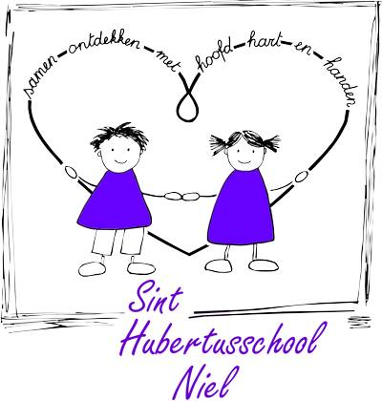

SCHOOLJAAR 2020 – 2021

1. **Wanneer kom ik naar school?**

* Vanaf 8.15 u is de schoolpoort open.
* Als de eerste bel gaat om 8.28 u ga ik in de rij staan van mijn klas. Bij de tweede bel om 8.30 u gaat de schoolpoort dicht.
* Elke klas heeft een eigen symbool:

|  |  |  |  |
| --- | --- | --- | --- |
| K1A | Dribbel klas | Juf Sonja |  |
| K1B | Lieveheersbeestjes  klas | Juf Caroline | http://kids.flevoland.to/kleuren/insecten/images/geweld-lieveheersbeestje.gif |
| K1C | Zonnetjes klas | Juf Elke en  Juf Liesbet |  |
| K1D | Regenboog klas | Juf Ann en  Juf Liesbet |  |
| K2A | Paddenstoeltjes klas | Juf Tamara | Afbeeldingsresultaat voor paddenstoel (kleurplaat) |
| K2B | Nijntjes klas | Juf Greet | Nijntje. De emmer en de schep. |
| K3A | Hartjes klas | Juf Katleen en  Juf Tinne |  |
| K3B | Visjes klas | Juf Marianne |  |

* Ik ga rustig binnen, zonder mama, papa, oma of opa. Ik ben al groot! Wanneer ik te laat ben belt mama, papa,… aan bij het secretariaat. Daarna brengt een juf of meester mij naar de klas.
* 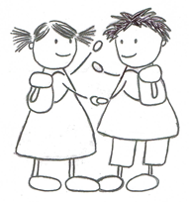’s Middags om 13.15 u gaat de schoolpoort terug open. Ben ik te vroeg, dan blijf ik aan de schoolpoort wachten.
* ’s Middags om 13.30 u ga ik naar mijn rij als de bel gaat.

1. **Wanneer komen ze mij halen?**

* Om 12.05 u komen mama, papa, oma of opa mij halen.

K1A,B,C en D: in de klassen.

K2A,B: op de speelplaats in de klasrij.

K3A, K3B: op de speelplaats in de klasrij.

* Om 15.25 u is de school gedaan. Ik word opnieuw afgehaald in de klas of op de speelplaats.

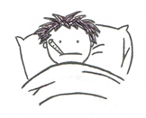

1. **Wat moet ik doen als ik afwezig ben?**

* Mama of papa belt ’s morgens even naar het secretariaat. Zo is mijn juf/meester op de hoogte als ik er niet ben.

Tel. secretariaat: 03/888.37.62

1. **Ga ik naar de voor- en/of nabewaking?**

De voor-en nabewaking wordt georganiseerd door de dienst BKO van de gemeente Niel.  
Deze opvang is niet gratis. Kinderen moeten dan ook eerst ingeschreven worden bij de BKO via het web-loket van de gemeente Niel.

Mama of papa hangt mijn label steeds aan mijn boekentas als ik naar de BKO ga zodat mijn juf/meester weet waar ik naartoe moet.

|  |  |
| --- | --- |
| * Voorbewaking: | vanaf 06.30 u. |
| * Nabewaking: | tot 18.30 u. |

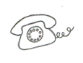

**Meer informatie**

|  |  |
| --- | --- |
| ’t Speelhuis | De Speelberg |
| E.Vanderveldelaan 31 | Schuttershofstraat 50 |
| 2845 Niel | 2845 Niel |
| Tel. 03/ 451.11.86 | Tel. 0473/ 33.70.41 |
| E-mail: tspeelhuis@niel.be | E-mail: tspeelhuis@niel.be |
| ’t Speelpaleis  Sint-Hubertusplein 27-29  2845 Niel  Tel. 0487/01.55.89  E-mail: tspeelhuis@niel.be |  |

1. **Hoe ziet mijn boekentas eruit?**

Er moet veel in mijn boekentas kunnen: een brooddoos, een fruit- of koekendoos en reservekleding. Vanaf de 2de kleuterklas zit er ook een drinkbus in. Soms heb ik ook nog een drankje en een fruit- of koekendoos bij voor de naschoolse opvang. En op het einde van de lesdag stop ik er ook mijn knutselwerkjes en de brieven van school in.

Daarom zorg ik ervoor dat mijn boekentas RUIM genoeg is. Een ideale grootte voor een kleuterboekentas is 27 op 37 cm. Ik kan ook zelf makkelijk mijn boekentas openen en sluiten.

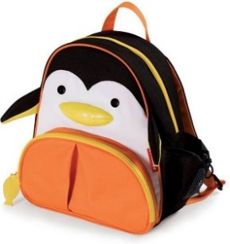

1. 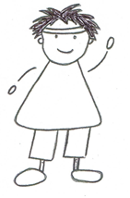**Wat heb ik nodig om te sporten?**

* Voor de turnles heb ik gemakkelijke kleding en sportschoenen aan.
* In K3A en K3B draag ik turnpantoffels voor de turnles.

1. **Wat gebeurt er met spullen die ik verlies?**

* Alle kledingstukken en persoonlijk materiaal (brooddoos, jas…) zijn voorzien van mijn naam.
* Verloren voorwerpen worden tijdelijk bewaard in de inkomhal van de kleuterzaal. Regelmatig worden er ook verloren voorwerpen gepost op de facebookpagina van de ouderraad.
* Speelgoed van thuis, laten we best thuis. Op school hebben we voldoende speelgoed.

1. **Wat mag ik mee brengen om te eten en te drinken?**

* In de eerste kleuterklas krijg ik gratis een koek en een flesje water. Zelf mag ik fruit meebrengen. Dit is geschild en zit in een doosje met mijn naam op. We brengen geen koeken of drinken mee van thuis.
* 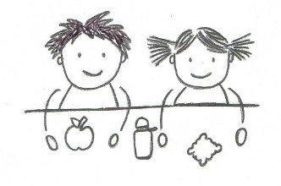Vanaf de 2de kleuterklas breng ik altijd mijn koek of fruit zelf mee in een koeken- en fruitdoosje, zonder papier. Dit koekendoosje is voorzien van mijn naam!

Koekjes met chocolade zijn oooo zo lekker, maar houden we voor thuis.

Ik eet geen snoep op school.

Om te drinken breng ik een gezond drankje mee in een herbruikbare drinkfles. Ik breng geen frisdrank mee naar school.

* Vrijdag is het fruitdag. Dan eet ik geen koekjes in de voormiddag. Dit fruit kan ik via school bestellen of breng ik mee van thuis.

1. 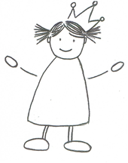**Mag ik trakteren om mijn verjaardag?**

* Als ik jarig ben, vieren we samen feest!
* Elke klas heeft zijn eigen feestgewoontes! Vraag het eens aan je juf/meester.
* Indien ik wil trakteren, voorzien mama of papa een individueel

voorverpakt koekje.

1. **Wat zijn de reftergewoontes?**

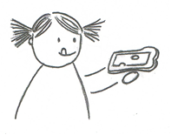

* Tussen 12.05 u en 12.30 u eten de kleuters van K1A, K1B, K1C en K1D.
* Tussen 12.30 u en 13.00 u eten de kleuters van K2A, K2B, K3A en K3B.
* Mijn boterhammen zitten in een brooddoos (voorzien van mijn naam). Zonder aluminiumfolie blijven ze ook lekker vers.
* Ik krijg water, melk of thee in de eetzaal.
* In de eetzaal mag ik rustig praten, maar maak ik geen kabaal!!

1. **Mama of papa willen de juf/meester spreken?**

* Als mama of papa mijn juf/meester wensen te spreken, maken ze best een afspraak.
* De geplande klassikale ouderavond bij aanvang van het schooljaar gaat niet door. De juf/meester licht de klasafspraken en de gewoontes van de klas toe via een brief of filmpje dat aan de ouders wordt bezorgd.

1. **Wat zijn de afspraken rond zindelijkheid?**

* Als ik nog niet zelfstandig naar het toilet kan gaan, blijf ik best nog even thuis.
* Een ongelukje kan natuurlijk gebeuren… Er is reservekleding aanwezig op school. Maar ik breng best ook zelf genaamtekende reservekleding mee naar de klas.
* Broekjes verversen, plasjes opdweilen en kindjes op het potje zetten is een tijd-en aandachtrovende bezigheid, waardoor allerlei andere activiteiten belemmerd worden. De kwaliteit en de kwantiteit van de pedagogische taken in de kleuterklas verminderen hierdoor ongetwijfeld.

De zindelijkheidstraining gebeurt dan ook thuis.

* Hoe trainen? Vanaf 18 maanden is het aan te raden om stilaan te starten met een zindelijkheidstraining thuis en in de crèche.
* Hoe kunnen mama en papa dit stap voor stap aanpakken?
* Neem je kind af en toe mee naar het toilet (zodat ze ervaren dat iedereen dit moet doen).
* Koop een potje en laat je kind er kennis mee maken.
* Zet je kind op vaste tijdstippen met kleren aan op het potje. Uw kind mag weg wanneer het wil.
* Zet je kind af en toe zonder luier op het potje. Het moet nog niet plassen.
* 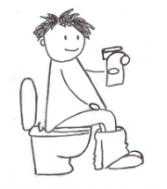Zet je kind regelmatig op het potje.

Vergeet niet aan te moedigen en te belonen.

* Laat de luier voor korte periodes uit. Zet het potje op een zichtbare en bereikbare plaats. Moedig je kind aan.
* Laat de luier uit en laat je kind een gemakkelijk (zonder sluiting) broekje dragen. Laat je kind bij een ongelukje nog even met een nat broekje rondlopen. Zo ervaart je kind dat dit een vervelend gevoel is.
* Zet je kind ook eens af en toe op een toilet (met verkleinbril). Zo heeft het geen bang als ze op een toiletje zitten. Op school maken we geen gebruik van een potje. Maar zitten we op een klein toilet.

1. **Wat doen mama en papa wanneer iets niet duidelijk is?**

Mama en papa kunnen steeds terecht met hun vragen bij de klasjuf of meester. Je kan ook contact opnemen met het secretariaat of de directie.

Tel. secretariaat: 03/888.37.62 - Mobiel directie: 0476/23.76.71

**We kijken uit naar een fijne tijd met jullie**

**op onze school!**

Neem ook eens een kijkje op onze school site.

www.sint-hubertusschool.be

Voeg jezelf ook toe op onze groep Sint-Hubertusschool via facebook. 

De groep van de Ouderraad Sint-Hubertus kan je ook op facebook vinden.